Woordenschat Frans
5e leerjaar

Unité 1: ‘Bonjour! Moi, je suis…’
 |  | Oefenkolom Frans
bonjour | dag, goedendag
Je suis… | Ik ben…
oui | ja
non | nee
Tu es (Camille)? | Ben jij (Camille)?
Et toi? | En jij?
Tu es (Manon) | Jij bent (Manon)
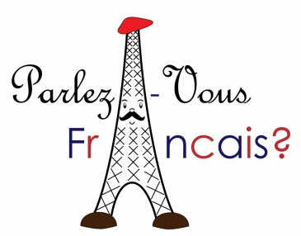
Bonjour tout le monde! = Goedendag iedereen!
Prenez votre livre! = Neem jullie boek!
Prenez votre cahier! = Neem jullie schrift!
Ouvrez votre livre à la page 4 = Open jullie boek op bladzijde 4!
Fermez votre livre! = Sluit jullie boek!

Unité 2: ‘Tu es d’où?’
 |  | Oefenkolom Frans
Ça va? | Gaat het?
Ça va bien. | Het gaat goed
Ça va mal. | Het gaat slecht
C’est chouette | Dat is tof
Tu es d’où? | Vanwaar ben je?
bien | goed
mal | niet goed / slecht
d’où | vanwaar

Je suis d’Alost. = Ik ben van Aalst.
Je suis de Bruges = Ik ben van Brugge.
Écoutez bien! = Luister goed!
Répétez! = Herhaal!
Lisez! = Lees!
Faites l’exercice numéro 2! = Maak oefening 2!

Unité 3: ‘Je cherche un stylo’
 |  | Oefenkolom Frans
un crayon | een potlood
un stylo | een balpen
et | en
une feuille | een blad
une gomme | een gom
aussi | ook

Qu’est – ce que tu cherches? = Wat zoek je?
Je cherche un stylo. = Ik zoek een balpen.
Voici un stylo. = Hier is een balpen.

Unité 4: ‘Voici ma famille’
 |  | Oefenkolom Frans
un père | een vader
un papa | een papa
un frère | een broer
un garçon | een jongen
un copain | een vriend
une mère | een moeder
une maman | een mama
une soeur | een zus
une fille | een meisje
une copine | een vriendin
mon père | mijn vader
ma mère | mijn moeder
ton père | jouw vader
ta mère | jouw moeder

Unité 5: ‘Il est content!’
masculin (mannelijk) | féminin (vrouwelijk)
content | contente | tevreden
fort | forte | sterk
grand | grande | groot
petit | petite | klein
chouette | chouette | tof
formidable | formidable | geweldig
jeune | jeune | jong
vieux | vieille | oud
triste | triste | droevig, triest
heureux | heureuse | blij
super | super | schitterend, super
sympa | sympa | aardig, sympathiek
beau | belle | mooi
nouveau | nouvelle | nieuw
amoureux | amoureuse | verliefd
gentil | gentille | lief, aardig

Een zin ontkennend (negatief) maken
in het Frans maak je een zin ontkennend door TUSSEN de woordjes ‘ne’ en ‘pas’ of
‘ne’ en ‘jamais’ het werkwoord uit de zin te plaatsen!!!
ne ... pas = niet, geen
ne … jamais = nooit
Voorbeelden:
Je ne suis pas content = Ik ben niet tevreden.
Tu n’ es jamais triste? = Ben jij nooit droevig?
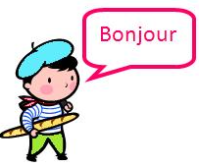
Unité 6: ‘Quelle est la date?’
 |  | Oefenkolom Frans
janvier | januari
février | februari
mars | maart
avril | april
mai | mei
juin | juni
juillet | juli
août | augustus
septembre | september
octobre | oktober
novembre | november
décembre | december
un anniversaire | een verjaardag
une date | een datum
une fête | een feest
le carnaval | carnaval
le nouvel an | Nieuwjaar
les vacances | de vakantie
Pâques | Pasen
Noël | Kerstmis
quand? | wanneer
aujourd’hui | vandaag

Joyeux Noël! = Vrolijk kerstfeest!
Bonne année! = Gelukkig nieuwjaar!
C’est quand, ton anniversaire? = Wanneer is jouw verjaardag?
Quelle est la date? = Wat is de datum?
Aujourd’hui, nous sommes le premier mars . = Vandaag zijn we 1 maart.

Unité 7: ‘Bon anniversaire!’
 |  | Oefenkolom Frans
un ballon de foot | een voetbal
un cadeau | een geschenk
un CD | een cd
un DVD | een dvd
un jeu | een spel
un livre | een boek
un T-shirt | een T-shirt
très (content) | zeer, heel (tevreden)
Bon anniversaire! | Gelukkige verjaardag!
Merci beaucoup! | Hartelijk bedankt!
De rien! | Graag gedaan!
pour moi, pour toi | voor mij, voor jou

Qu’est – ce que c’est? = Wat is het?
Qu’est – ce qu’il y a? = Wat is er? Wat staat er?
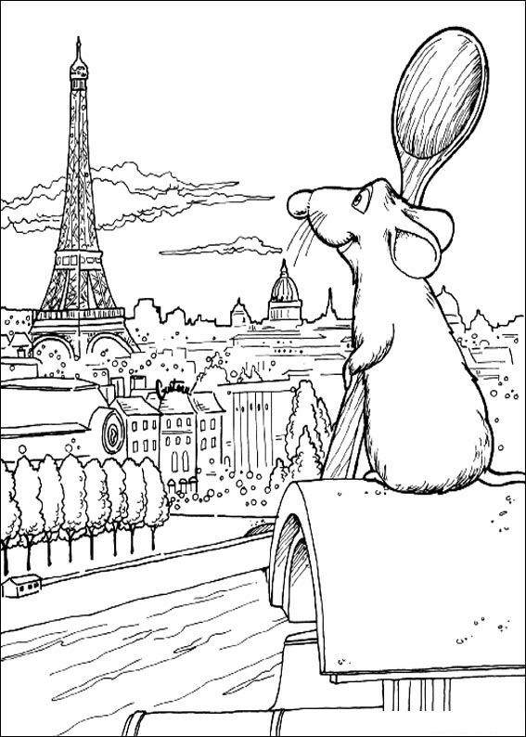

Unité 8: ‘Qu’est – ce qu’il y a dans ta classe?’
 |  | Oefenkolom Frans
dans ma classe | in mijn klas
sur ma table | op mijn tafel
un prof / une prof | een leraar / lerares
un élève / une élève | een leerling(e)
une classe | een klas(lokaal)
une armoire | een kast
un bureau | een bureau
une table | een tafel
une chaise | een stoel
une porte | een deur
une fenêtre | een raam
un cahier | een schrift
un ordinateur | een computer
une radio | een radio
un tableau | een (schoo)bord

Unité 9: ‘Quel temps fait-il?’
 |  | Oefenkolom Frans
le temps | het weer
un parapluie | een paraplu
une seconde | een seconde
une minute | een minuut
attention! | opgelet!
maintenant | nu
mais | maar
tout de suite | onmiddellijk
dans 10 secondes | binnen 10 seconden
Quel temps fait – il ? | Wat voor weer is het?

Het weer voorspellen in het Frans:
aujourd’hui (vandaag) | demain (morgen)
il fait beau = het IS mooi weer | il va faire beau = het GAAT mooi weer ZIJN
il fait mauvais = het IS slecht weer | il va faire mauvais = het GAAT slecht weer ZIJN
il fait chaud = het IS warm | il va faire chaud = het GAAT warm (weer) ZIJN
il fait froid = het IS koud | il va faire froid = het GAAT koud (weer) ZIJN
il pleut = het regent | il va pleuvoir = het GAAT regenen
il neige = het sneeuwt | il va neiger = het GAAT sneeuwen

Unité 10: ‘Ah, vous êtes Français!’
 |  | Oefenkolom Frans
un Belge | een Belg
une Belge | een Belgische
la Belgique | België
en Belgique | in België
un fils | een zoon
une fille | een meisje
un enfant | een kind
un nom | een naam
un prénom | een voornaam
joli, jolie | mooi
un Français | een Fransman
une Française | een Franse
la France | Frankrijk
en France | in Frankrijk
monsieur | meneer
madame | mevrouw
ici | hier
grand | groot
petit | klein
ou | of
vos enfants | uw kinderen

Je suis Belge. = Ik ben Belg/Belgische
Unité 11: ‘Qui est qui?’
 |  | Oefenkolom Frans
un mari | een echtgenoot, man
une femme | een echtgenote, vrouw
un grand-père | een grootvader
une grand-mère | een grootmoeder
des parents | ouders
des grands-parents | grootouders
mademoiselle | juffrouw
chez (Ria) | bij (Ria)
toujours | altijd
voilà (Julie) | daar is…/daar heb je (Julie)
Il s’appelle (Cédric) | Hij heet (Cédric)
son frère | zijn/haar broer
sa soeur | zijn/haar zus

Unité 12: ‘Il est quelle heure?’
 |  | Oefenkolom Frans
le français | (het vak) Frans
le néerlandais | (het vak) Nederlands
la musique | (de) muziek
le sport | (de) sport
une école | een school
une leçon | een les
une leçon de (français) | een les (Frans)
une heure | een uur
une minute | een minuut
le matin | ’s morgens
l’après-midi | ‘s namiddags
à (quelle heure) | om welk uur / hoe laat?
commencer | beginnen
finir | eindigen
votre école | jullie/uw school
Il est midi. | Het is middag.

Unité 13: ‘Tu as quel âge?’
 |  | Oefenkolom Frans
un animal | een dier
des animaux | dieren
un chat / une chatte | een kat (m./v.)
un chien / une chienne | een hond (m./v.)
un lapin | een konijn
un oiseau | een vogel
un poisson | een vis
une photo | een foto
un âge | een leeftijd
Tu as quel âge? | Hoe oud ben je?
un an | een jaar
J’ai 11 ans | Ik ben 11 jaar.
Il a déjà 12 ans | Hij is al 12 jaar.
chez nous | bij ons
chez vous | bij jullie

Unité 14: ‘Qu’est-ce que tu aimes porter?’
 |  | Oefenkolom Frans
une chanson | een lied, liedje
une chemise | een hemd
un jeans | een jeans
un pantalon | een (lange) broek
un pull | een trui
une veste | een jasje, vest
un vêtement | een kledingstuk
des vêtements | kleding, kleren
une botte | een laars
une chaussure | een schoen
des chaussures | schoenen
avec un copain | met een vriend
un bébé | een baby
une jupe | een rok
un pyjama | een pyjama
une robe | een jurk, kleedje
un short | een short
une basket | een spotschoen
jouer au foot | voetbal spelen

Alle kleuren van de regenboog!
masculin (mannelijk) | féminin (vrouwelijk)
blanc | blanche | wit
rose | rose | roze
brun | brune | bruin
gris | grise | grijs
jaune | jaune | geel
mauve | mauve | paars
orange | orange | oranje
vert | verte | groen
noir | noire | zwart
rouge | rouge | rood
bleu | bleue | blauw

Unité 15: ‘Il a les cheveux noirs!’
 |  | Oefenkolom Frans
un nez | een neus
un oeil | een oog
des yeux | ogen
une oreille | een oor
un cheveu | een haar
des cheveux | haren
pardon | sorry, excuseer
où? | waar?
là | daar
comment? | hoe? Hoezo?
derrière toi | achter jou
ça va mal | het gaat slecht
blond, blonde | blond
court, courte | kort
long, longue | lang
roux, rousse | ros, roskleurig
premier, première | eerste
deuxième | tweede
troisième | derde
quatrième | vierde
cinquième | vijfde

Iemand iets bevelen of verbieden:
Aan één persoon: Regarde! Kijk! Ne regarde pas! Kijk niet!
Reste ici! Blijf hier! Ne reste pas ice! Blijf niet hier!

Aan personen Regardez! Kijk! Ne regardez pas! Kijk niet!
of beleefdheid Restez ici! Blijf hier! Ne restez pas ice! Blijf niet hier!

Unité 16: ‘Quelle est ton adresse’
 |  | Oefenkolom Frans
une adresse | een adres
un appartement | een appartement
un étage | een verdieping
une maison | een huis
un numéro | een nummer
un numéro de téléphone | een telefoonnummer
un portable | een mobieltje (gsm)
un téléphone | een telefoon
une rue | een straat
un zéro | een nul
à la maison | thuis
un (kilo)mètre | een (kilo)meter
c’est loin d’ici | het is ver van hier
quel(s) / quelle(s) | welk, welke (m./v.)
Unité 17: ‘À pied, à vélo, en tram …’
 |  | Oefenkolom Frans
une moto | een motor
à moto | met de motor
un pied | een voet
à pied | te voet
un vélo | een fiets
à vélo | met de fiets
un (auto)bus | een bus
en (auto)bus | met de bus
un métro | een metro
en métro | met de metro
un train | een trein
en train | met de trein
un tram | een tram
en tram | met de tram
une voiture | een auto
en voiture | met de auto
parfois | soms
souvent | dikwijls/vaak

Unité 18: ‘Voici votre maison de vacances’
 |  | Oefenkolom Frans
une chambre | een kamer
un coin | een hoek
une cuisine | een keuken
un lit | een bed
une salle de bain(s) | een badkamer
une télé | een televisie
un arbre | een boom
un jardin | een tuin
un banc | een bank
un bureau, des bureaux | een bureau, kantoor
une douche | een douche
un fauteuil | een zetel
un garage | een garage
une lampe | een lamp
un living | een woonkamer/living
des toilettes | een toilet, wc
devant la maison | voor het huis
entre 30 et 35 ans | tussen 30 en 35 jaar
sous l’armoire | onder de kast
s’il vous plaît (s.v.p.) | alstublieft

Unité 19: ‘Qu’est – ce que tu aimes faire?’
 |  | Oefenkolom Frans
un devoir | een huiswerk, taak
un exercice | een oefening
l’Internet | het internet
le basket | het basketbal
le foot(ball) | het voetbal
le tennis | het tennis
surfer sur Internet | surfen op het internet
faire des exercices | oefeningen maken
faire des devoirs | huiswerk maken
faire du sport | muziek maken
faire de la musique

Unité 20: ‘Je m’appelle Fanny’
 |  | Oefenkolom Frans
excusez-moi | excuseer me, pardon, sorry
Comment ça va? | Hoe gaat het?
Je suis ici pour chanter | Ik ben hier om te zingen

Werkwoorden
- être = zijn
Oefenkolom Frans
je suis
tu es
il/elle est
nous sommes
vous êtes
ils/elles sont

- avoir = hebben
Oefenkolom Frans
j’ ai
tu as
il/elle a
nous avons
vous avez
ils/elles ont

- aller = gaan
Oefenkolom Frans
je vais
tu vas
il/elle va
nous allons
vous allez
ils/elles vont

- faire = doen/maken
Oefenkolom Frans
je fais
tu fais
il/elle fait
nous faisons
vous faites
ils/elles font

- werkwoorden op –ER
De meeste werkwoorden op ‘-ER’ worden steeds op dezelfde manier vervoegd.
Voorbeeld: chanter = zingen
Oefenkolom Frans
je chante
tu chantes
il/elle chante
nous chantons
vous chantez
ils/elles chantent

Andere werkwoorden op ‘-ER’:
- commencer (beginnen)  - porter (dragen, aanhebben)  - penser (denken)  - rester (blijven)  - téléphoner (telefoneren),  - chatter (chatten), | - aimer (houden van)  - jouer (spelen)  - regarder (kijken)  - habiter (wonen)  - entrer (binnenkomen)
